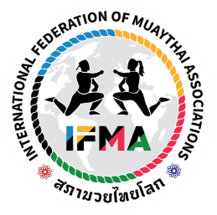
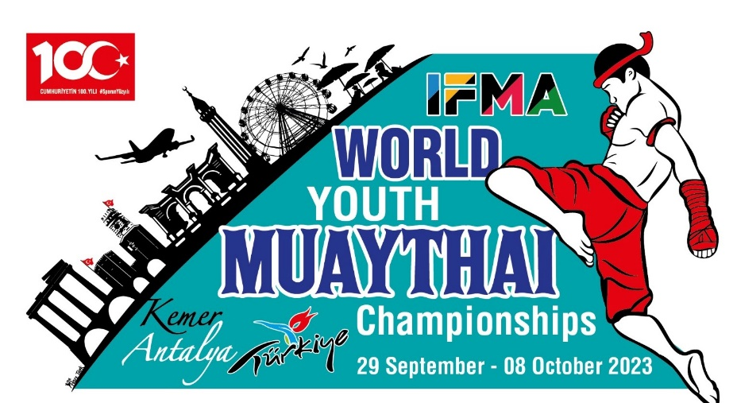

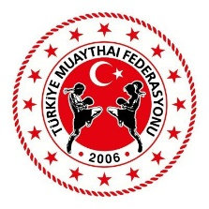

IFMA DÜNYA MUAYTHAİ KUPASI 2023-IFMA WORD MUAYTHAİ CUP 2023

29 EYLÜL 08 EKİM 2023 TARİHLERİNDE ANTALYA’DA YAPILACAK IFMA GENÇLER DÜNYA MUAYTHAİ ŞAMPİYONASI İÇERİSİNDE DÜZENLENECEK OLAN U23 DÜNYA MUAYTHAİ KUPASINA KATILIM BİLGİSİ;

FAALİYETİN TALİMAT USUL ESASLARINI VE MALİ KOŞULLARI ULUSLARARASI MUAYTHAİ FEDERASYONU-IFMA TARAFINDAN BELİRLENMİŞTİR.

KATILIM KOŞULLARI:
1-U23 IFMA Dünya Muaythai Kupasına 2023 Türkiye Şampiyonanın ilk üç 1.2.3.3 derecesine girmiş sporcular kendi istekleri ile tüm giderleri kendileri veya bulacakları sponsorları tarafından karşılanmak koşulu ile katılabilir,

2-U23 IFMA Dünya Muaythai Kupasına katılabilmek için Uluslararası Muaythai Federasyonu-IFMA’ya 500 Euro katılım bedeli ödemeleri halinde faaliyete katılabilirler,

3-Sporcuların katılım ücreti içinde konaklama bedeli olmayıp katılımcı sporcular istedikleri otelde konaklayabilir. Federasyonumuz konaklamaya karışmayacaktır.

4-Müsabakaları her kes izleyebilir, ancak müsabakaları izlemek ücretlidir. yerli yabancı akridite olmuş katılımcılar hariç, sporcuların yanında gelen aile bireyleri dahil herkes spor salonuna girişlerde her gün için bir kişi 30 Euro bilet satışı uygulanacaktır.

5-Sporcuların Millik alma koşulları Gençlik ve Spor Bakanlığı Milli Sporcu belgesi verilmesi mevzuat hükümleri uygulanır.

6-Sporcular üniforma şort vb. malzemeleri kendileri temin edecektir,

